§
COMUNE DI LATTARICO
Provincia di COSENZA
Via Nicola Mari, 29 - C.F. 80004830784
0984933391- fax 0984928889
E-mail
tributi@comune.lattarico.cs.it
Sito internet:
www.comune.lattarico.cs.it

ANNO SCOLASTICO 2025/2026

MODALITA’ DI PAGAMENTO PER MENSA E SCUOLABUS

Scaricare dal sito del comune www.comune.lattarico.cs.it il PagoPA seguendo le seguenti indicazioni:

- Cliccare sul PagoPA

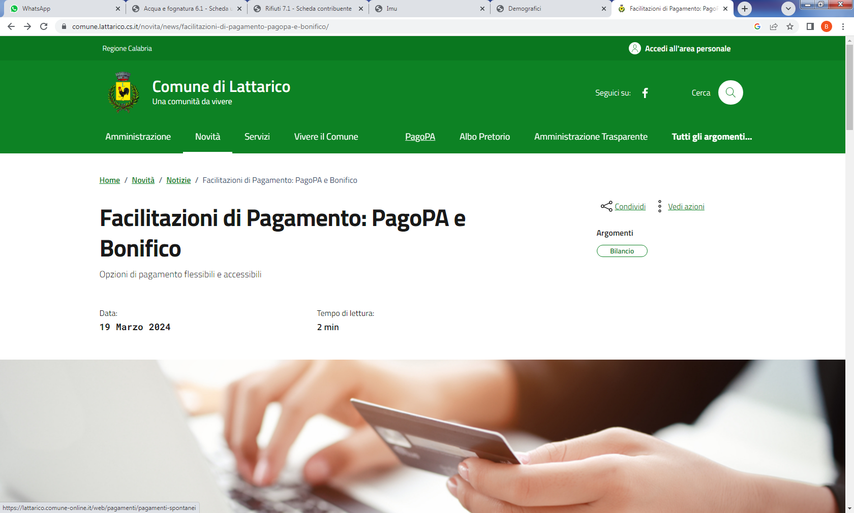

- Scegliere Refezione scolastica per il servizio mensa;
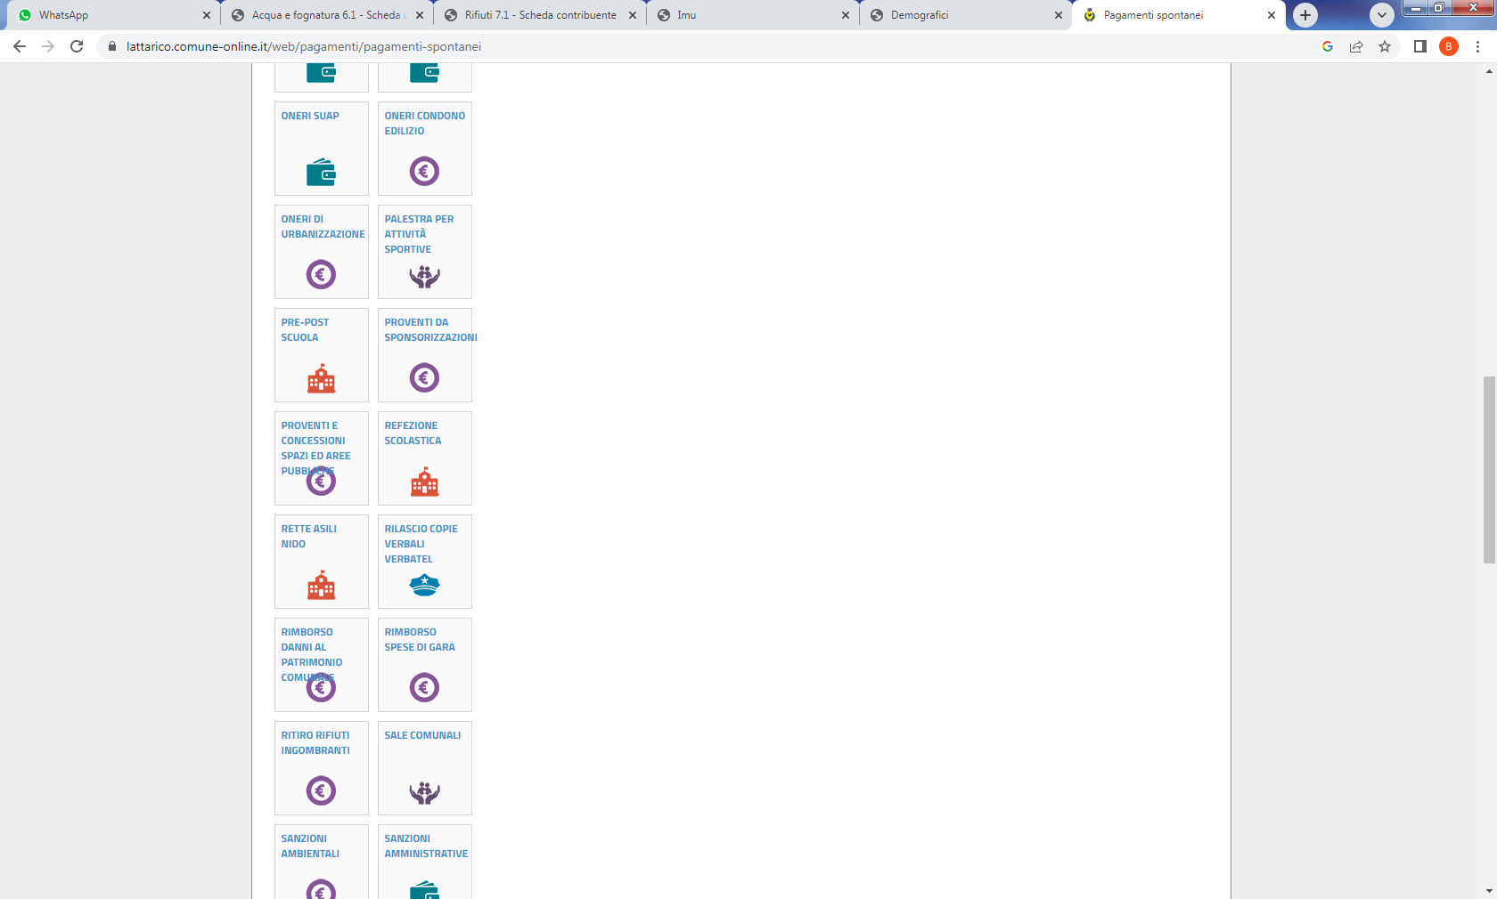

- Scegliere Trasporto scolastico per il servizio scuolabus;

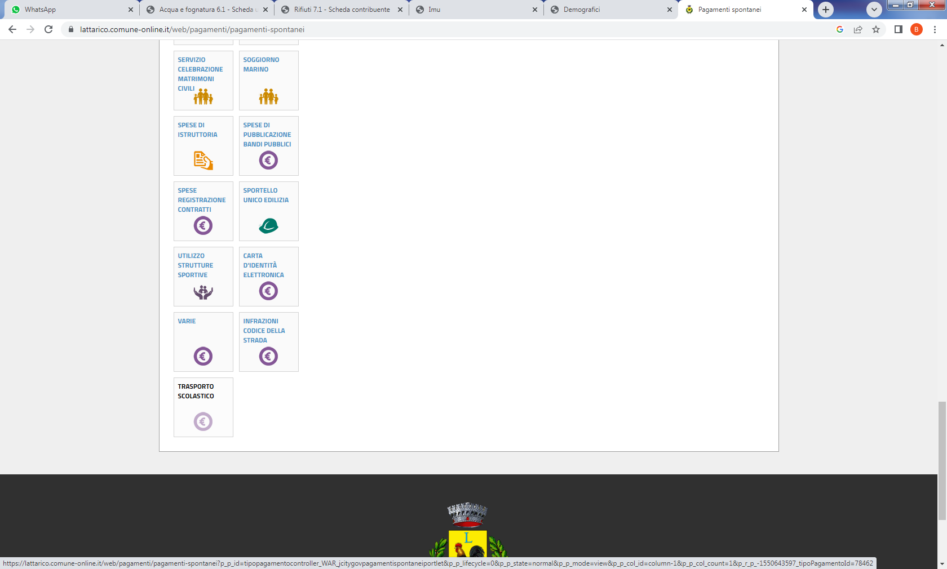

- Compilare in tutte le sue parti i Dati anagrafici versante;

- Compilare il campo della Causale riportando “Servizio _____ (in base alla scelta effettuata) per alunno/a Nome e Cognome;

- Inserire l’importo, come da Delibera della Giunta Comunale n. 78 del 19.09.2024, ovvero:

Per servizio mensa € 60,00 per blocchetto;

Per servizio scuolabus € 40,00 per blocchetto.

- Scegliere l’opzione:
Paga ora per effettuare il pagamento online;
oppure Stampa e Paga per stampare il PagoPA e pagarlo presso qualunque ufficio postale, bancario o ricevitoria;

- Portare la ricevuta di pagamento in comune per ricevere il blocchetto del servizio desiderato.

Gli uffici comunali saranno a disposizione per qualunque necessità

